Расположение шунтов и датчиков местоположения кабины в шахте

В шахте и на кабине лифта установлены датчики, с помощью которых контролируется местоположение кабины в шахте и определяется начало замедления кабины перед остановкой.
Датчики замедления SQ2(Д3), SQ3(Д3-1) и датчики точной остановки SQ1(ДTO), SQ1-2(ДTO-2) размещаются на кабине. Датчики контроля крайних этажей SQ4(ДHЭ), SQ5(ДBЭ) и датчик основного посадочного этажа SQ6(ДПЭ) устанавливаются в шахте лифта, соответственно на нижней, верхней и основной посадочной остановках. Варианты расстановки шунтов и датчиков в шахте и на кабине лифта определяются следующими факторами:
- расстоянием между остановками;
- номинальной скоростью лифта;
- расположением посадочных площадок на остановках (для лифтов с проходной кабиной);
- выбором этажа основной посадочной остановки.
На рис.3 показаны варианты схем расположения шунтов и датчиков для лифтов с нерегулируемым приводом.
Вариант 1. Замедление кабины при подъезде к остановке происходит по второму, после точной остановки, шунту замедления. Датчиком замедления является SQ2(fl3).
Вариант 2. Замедление кабины происходит по первому, после точной остановки, шунту замедления. Датчиком замедления является SQ3(fl3-1). Вариант 2 используется в тех случаях, когда требуемый путь замедления составляет более половины высоты этажа.
На рис. 4 и рис. 5 показаны варианты схем расположения шунтов и датчиков для лифтов с регулируемым приводом.
Вариант 1. Замедление кабины при подъезде к остановке происходит при прохождении датчиком замедления SQ3(fl3-1) второго, после точной остановки, шунта замедления. Схему рекомендуется использовать при номинальной скорости лифта 1м/с.
Вариант 2. Замедление кабины происходит при прохождении датчиком замедления SQ2(Д3) первого, после точной остановки, шунта замедления. При поэтажном разъезде замедление кабины происходит по второму шунту - шунту замедления поэтажного разъезда, установленному на равном расстоянии от шунтов точной остановки соседних этажей. Данный вариант может быть использован при номинальных скоростях лифта 1м/с или 1,6м/с и высоте этажей не превышающей 3750мм. При поэтажном разъезде кабина лифта номинальной скорости не достигает.
Вариант 3. Замедление кабины происходит при прохождении датчиком SQ3(Д3-1) второго, после точной, остановки шунта замедления, который устанавливается на равном расстоянии от шунтов точной остановки соседних этажей. Дополнительные шунты, позволяющие тормозить кабину именно по второму шунту замедления, устанавливаются на расстоянии не менее 300мм от центрального шунта. Данный вариант рекомендуется использовать при скорости перемещения кабины 1,6м/с. и высоте этажей - (3800 + 4050)мм. Поэтажный разъезд производится на скорости ниже номинальной.
Вариант 4. Замедление кабины происходит при прохождении датчиком SQ3 (ДЗ-1) второго, после точной остановки, шунта замедления. Схему рекомендуется использовать при номинальной скорости лифта 1,6м/с и высоте этажей не менее 4100мм. При поэтажном разъезде кабина перемещается на номинальной скорости.
Если путь замедления кабины перед всеми остановками определяется с помощью датчика SQ2(Д3), то в устройстве управления между цепями с маркировкой 503 и 605 устанавливается диодная перемычка. Катод диода-цепь 503(Str3); анод диода-цепь 605(Stb5).
Если путь замедления кабины перед всеми остановками определяется только по срабатываниям датчика SQ3(Д3-1), то диодная перемычка подключается между цепями с маркировкой 503 и 606. Катод диода-цепь 503(Str3); анод диода-цепь 606(Stb6).
Если для одних остановок путь торможения определяется по срабатываниям датчика SQ3(Д3-1), а для других - по срабатываниям датчика SQ2(fl3), то в шахте лифта устанавливаются две нити шунтов замедления. Диодные перемычки, для этого случая, не устанавливаются.
Датчик основного посадочного этажа SQ6(ДПЭ) устанавливается в случае, если основная посадочная остановка не является крайней. На рис. 6 показан вариант оптимального размещения датчика SQ6(ДПЭ) в шахте лифта.
Для лифтов с проходной кабиной, на кабине устанавливаются два датчика точной остановки: SQ1(ДTO) и SQ1-2(ДTO-2). Это позволяет определить расположение посадочной площадки на этаже и, следовательно, управлять тем или иным электроприводом дверей. На рис. 7 показан пример расстановки шунтов датчиков точной остановки SQ1(ДTO) и SQ1-2(ДTO-2) для лифтов с проходной кабиной. Здесь основная посадочная остановка имеет посадочные площадки, расположенные, условно, как «слева», так и «справа». На этаже предшествующем верхнему и на верхнем этаже посадочные площадки размещены, условно, «слева» На остальных этажах посадочные площадки располагаются «справа».
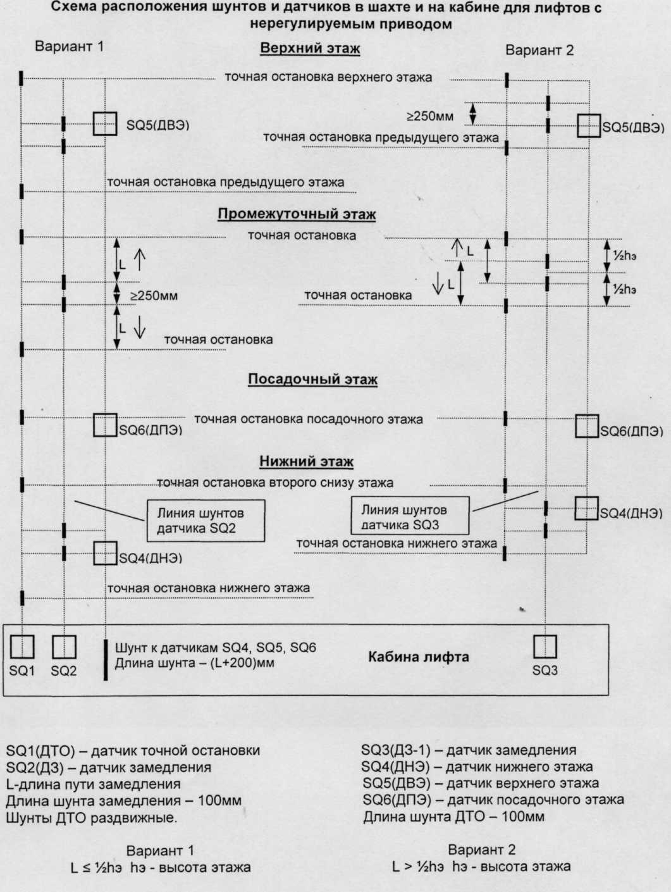
Рис. 3

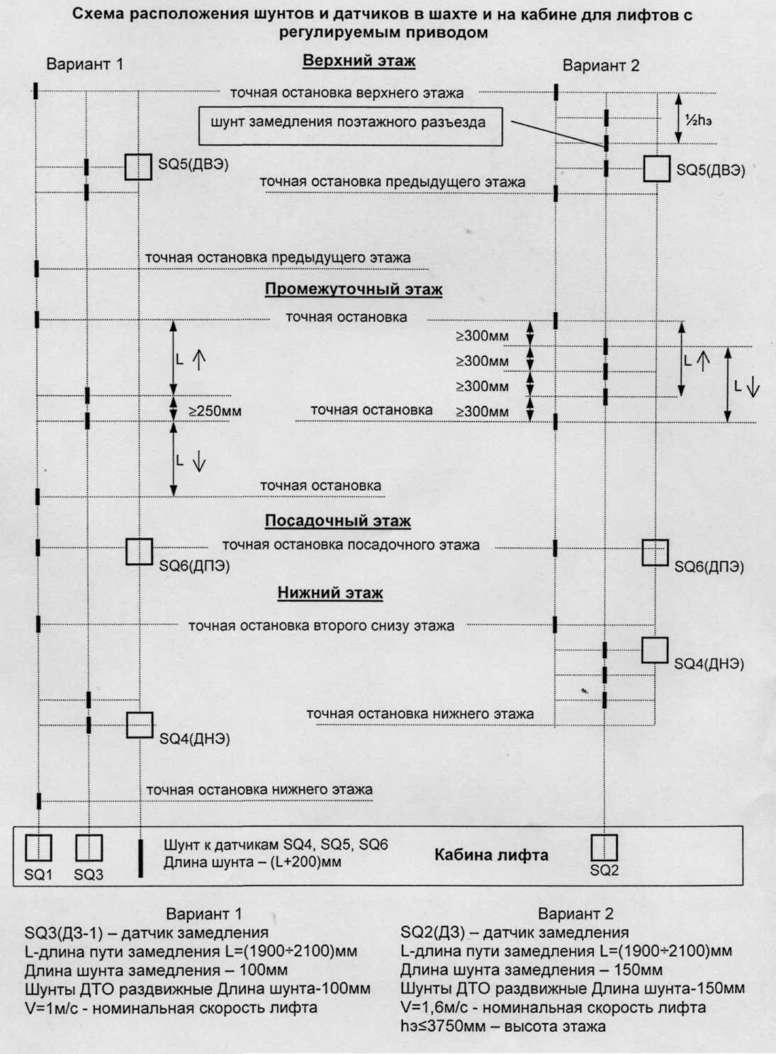
Рис. 4

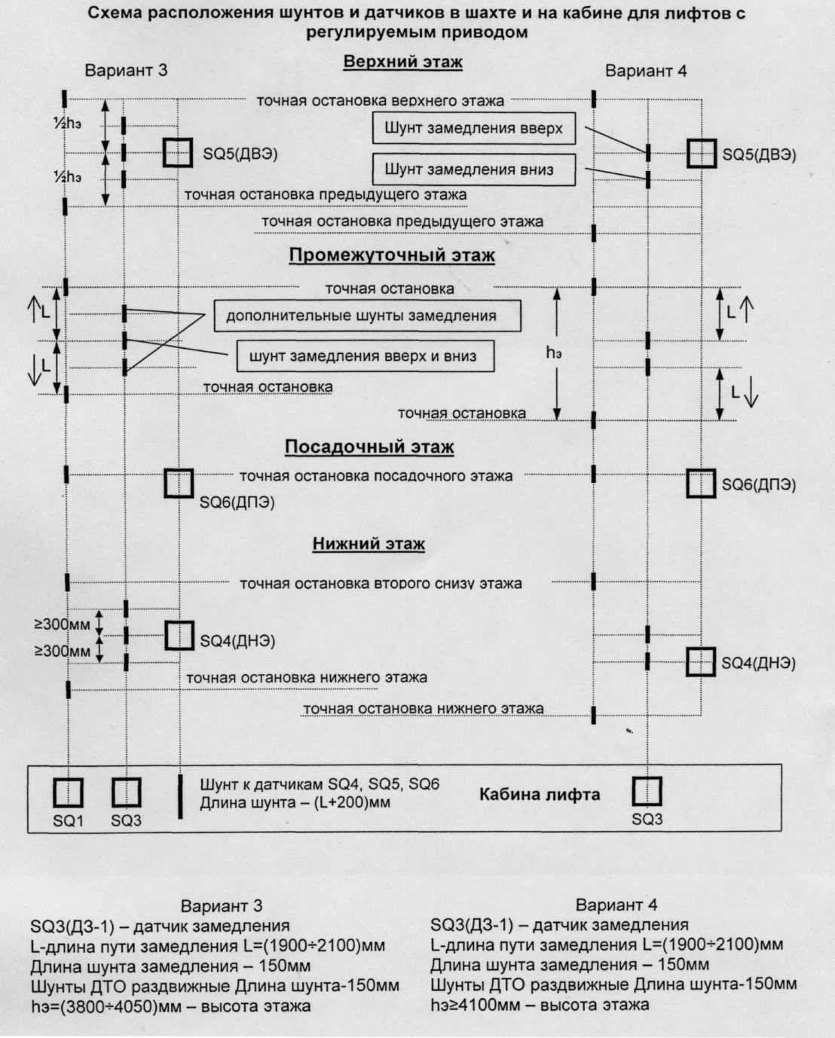
Рис. 5

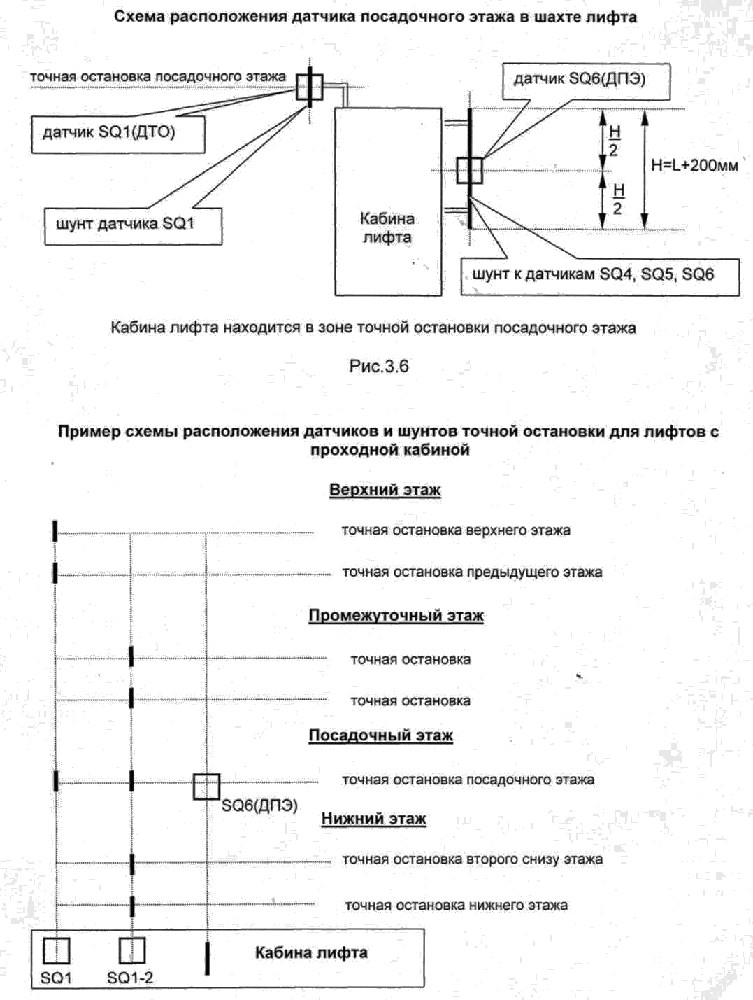
Рис. 6
Рис. 7

